tcc双机方案及安装指导

# 双机方案

tcc功能的逻辑实现需要双机采用冷备方式，实现方案主要使用heartbeat检测心跳，当主机异常后，heartbeat将切换浮动IP资源并启动备机服务替代主机，主机修复后转为备机。检测异常的方式首先是通过自实现的WatchDog对主机WebApp和heartbeat服务监控，记录状态码到指定日志文件。然后再通过zabbix对该日志文件监控，如果发现异常对相应服务器进行人工修复。

## 安装文件

|  |  |
| --- | --- |
| **文件** | **说明** |
| UEISSMonitor.tar.gz | 包含安装包：1、heartbeat  2、watchdog  3、monitormanager（检测安装情况脚本） |

# 双机安装

## 安装前准备工作

1. 确认UEISSMonitor目录下conf.ini配置文件是否正确，详细见安装步骤4)
2. 确认现网主机是否已有浮动IP，若存在，先解绑。下面安装步骤会自动配置浮动IP。

## 主机安装步骤

1. 将UEISSMonitor.tar.gz文件拷贝到主机服务器上，建议拷贝到/root目录下
2. 使用root帐号解压UEISSMonitor.tar.gz

tar -zxvf UEISSMonitor.tar.gz

1. 切换到UEISSMonitor目录

cd UEISSMonitor/

1. 编辑配置文件：conf.ini

#------------- 公共配置 start [Need by: Watchdog, 管理器] -------------

#TCC user

**export** TCC_USER=TCCProd

#Tomcat path

**export** TCC_TOMCAT_PATH=/opt/huawei/TCCProd/apache-tomcat-7.0.78

# tcc服务器tomcat运行端口

**export** UEISS_PORT**=**18443

# 浮动ip

**export** FLOAT_IP**=**10.41.24.192

#heartbeat进程的启动用户

HA_USER_NAME**=**root

#heartbeat进程名

HA_PROCESS_NAME**=**"heartbeat: master control process"

#------------- 公共配置 end -------------

#------------- Heartbeat专有配置 start -------------

# 网卡

**export** ETH**=**eth2

# 主机ip

**export** MASTER_IP**=**10.41.24.55

# 主机名

**export** MASTER_HOST_NAME**=**bj-bi-image01

# 备机ip

**export** SLAVE_IP**=**10.41.24.56

# 备机名

**export** SLAVE_HOST_NAME**=**bj-bi-image02

# 网关IP,用于检查ha服务器的网络是否可用,使用route命令查看

**export** GATEWAY_IP**=**10.41.24.1

# 浮动IP资源配置

**export** IP_RESOURCE**=**IPaddr**::$FLOAT_IP/**24**/$ETH**

#------------- Heartbeat专有配置 end -------------

#------------- 管理器专有配置 start -------------

# watchdog进程的启动用户

DOG_USER_NAME**=**root

# watchdog进程的进程名

DOG_PROCESS_NAME**=**DogStart.sh

#------------- 管理器专有配置 end -------------

1. 安装，执行UEISSMonitor目录下的install.sh

./install.sh

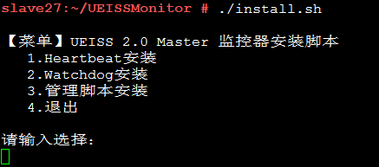

会出现四个安装先项，这里我们依次安装

输入1，并按回车

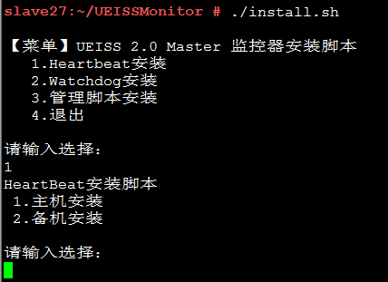

选择安装HeartBeat后，会出现两个安装选项，这里我们选择主机安装

输入1，并按回车

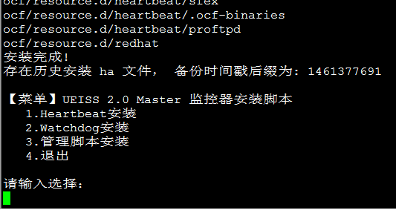

显示“安装完成!”，表示HeartBeat安装成功，如果提示”存在历史安装 ha 文件”，脚本会将同名文件夹备份为文件名+备份时间戳，检查脚本文件/etc/ha.d/resource.d/UEISS中tomcat端口号、用户名、启动关闭脚本路径是否正确，如果与实际的信息不符，则修改。

接着安装Watchdog

输入2，并按回车

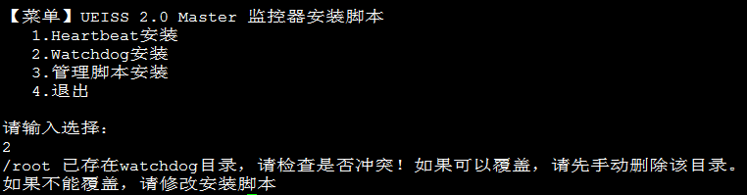

如果已经在/root下存在watchdog目录，需要人工介入如上提示的操作。

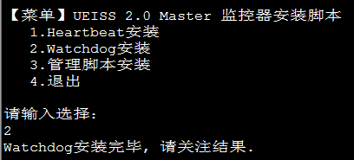

如果显示“Watchdog安装完毕, 请关注结果.”，则Watchdog安装成功。

安装管理脚本

输入3，并按回车

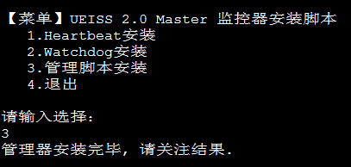

显示“管理器安装完毕, 请关注结果.”，则管理脚本安装成功。

当上面的3个安装步骤都执行成功后，输入4，并按回车退出安装界面

## 主机启动步骤

1. 启动主机，执行根目录下的/root/monitormanager/Master_or_Slave_Start.sh脚本
2. 检测启动后状态，执行StatusCheck.sh脚本，选择“4.检测所有”

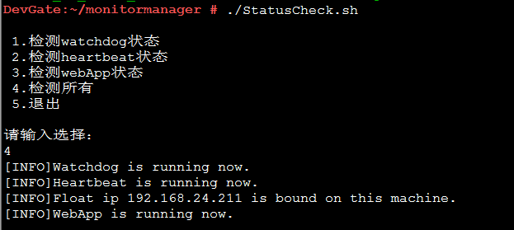

## 备机安装步骤

安装步骤同主机安装步骤，区别仅在于安装heartbeat时选择备机安装，如下

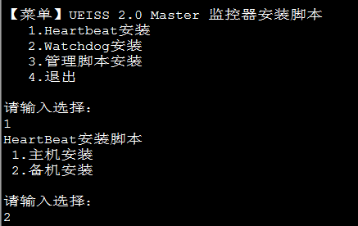

## 备机启动步骤

同主机启动步骤

# 告警

告警软件采用zabbix，需要运维配置。

告警文件：/root/watchdog/CacheAlarm.out

|  |  |
| --- | --- |
| **告警项** | **说明** |
| ueiss_status | 1: webApp 端口未监听（告警）  0: webApp 端口正常 |
| hastatus | 1: heartbeat 进程不在运行（告警）  0: heartbeat 进程正常 |